分类号 论文选题类型
U D C 编号



本科毕业论文（设计）

导数在高中数学解题中的应用
题 目
学 院 数学与统计学学院
专 业 数学与应用数学
年 级 18级
学生姓名 杨宇婷
学 号 2018213786
指导教师 王春花

二○二二 年 四月

华中师范大学
学位论文原创性声明

本人郑重声明：所呈交的学位论文是本人在导师指导下独立进行研究工作所取得的研究成果。除了文中特别加以标注引用的内容外，本论文不包含任何其他个人或集体已经发表或撰写的成果作品。本人完全意识到本声明的法律后果由本人承担。
学位论文作者签名： 日期： 年 月 日

学位论文版权使用授权书
本学位论文作者完全了解学校有关保障、使用学位论文的规定，同意学校保留并向有关学位论文管理部门或机构送交论文的复印件和电子版，允许论文被查阅和借阅。本人授权省级优秀学士学位论文评选机构将本学位论文的全部或部分内容编入有关数据库进行检索，可以采用影印、缩印或扫描等复制手段保存和汇编本学位论文。

本学位论文属于
1、保密 □ ，在_____年解密后适用本授权书。
2、不保密 □。
（请在以上相应方框内打“√”）
学位论文作者签名： 日期： 年 月 日
导师签名： 日期： 年 月 日

目 录

内容摘要…………………………………………………………2

关 键 词…………………………………………………………2

Title……………………………………………………………2

Abstract…………………………………………………………2

Key Words ………………………………………………………3

1．高中导数的基本内容及要求…………………………………4
1.1导数的课程教学目标………………………………………4
1.2导数的概念及其几何意义…………………………………4
1.3求导公式及法则……………………………………………7
1.4函数性质的导数分析………………………………………7

2．导数在高中数学常规题中的应用……………………………9
2.1以导数为工具研究函数部分性质…………………………9
2.2利用导数的几何意义解题………………………………11
2.3导数在不等式恒成立问题的应用………………………12
2.4导数在函数零点问题的应用……………………………14
2.5导数在函数存在性问题的应用…………………………16
- 导数在高中数学最优化问题中的应用……………………17
3.1 最大利润问题……………………………………………17
3.2 用料最省问题……………………………………………18
3.3 追击用时最少问题………………………………………18

4.研究结论与建议………………………………………………19
4.1结论………………………………………………………19
4.2建议………………………………………………………20
参考文献………………………………………………………21

摘要
由于其具有丰富的知识背景和意义以及在高中数学解题中的广泛使用，导数成为了高中数学大题的又一创新点。又因为导数在高中数学阶段与函数、几何等内容都有交织，因此在知识的深度和广度上，它都是一个很好的数学解题工具。本文研究的主要目的是希望学生能在理解导数的基本概念和基础解题方法后拓宽、深化导数在高中数学中的综合应用，提高运用导数解决难题的能力，进而更好地为未来的数学学习打下基础。最后，基于本研究的发现，对高中导数的解题应用提供一些教学建议。
关键词：高中导数；解题应用；数学教育

The Application of Derivative in Solving Mathematical Problems in Senior High School

Abstract
Due to its extensive use of knowledge background and significance and wide use in high school mathematics solutions, the derivative has become another new point in high school mathematics. Also, because the derivatives are intertwined in high school mathematics stages and functions, geometric and other content are interleaving, so it is a good mathematical solution tool in the depth and breadth of knowledge.The main purpose of this paper is to hope that students can broaden and deepen the comprehensive application of derivative in senior high school mathematics after understanding the basic concepts and basic problem-solving methods of derivatives, improving the ability to use derivative to solve problems, and then better lay a foundation for future mathematics learning.Finally, based on this study, some teaching suggestions are provided for the problem-solving application of derivative in senior high school.
Key words: High school derivative；Problem solving application；Mathematics Education

引论
（1）选题的研究现状：
大多数国家的高中数学课程都有关于导数的内容。例如在入学率低的德国、法国、英国、俄罗斯等，导数是必修课，而在入学率高的美国和日本，导数则是选修课。 中国是一个人口多而入学率低的国家，每年大概有一半的高中生升入大学，但我国高中教授的导数内容与其他国家相比差异较大。
在导数教育方面，我国强调实用性和快捷性教育，防止忽视导数的数学思想价值和表达形式，避免无用的形式化练习。

（2）研究意义：
导数作为高中数学的一部分内容在不同学习阶段的内涵和外延是不同的，不同教材对导数的概念教学及其导数的教学设置和教学要求是不同的。
学生应着眼于用导数的工具性及其思想方法来解决数学学习中以及生活中的相关问题，即导数在研究曲线的切线方面和函数的若干性质以及生活中优化问题方面提供捷径，因此导数在高中数学中越来越凸现其重要性。
课本选修2中，函数的一些性质（如单调性、极值、最值等等）都是用求导法研究的，但学生在平时的解题过程中，仍然下意识选择最繁琐的方法解题。本文的目的就在于使学生真正学会利用导数作为解题工具为高中数学大题服务，并锻炼学生的逻辑思维和解题能力，为未来接受高等教育作准备。

1高中导数的基本内容及要求

1.1导数的课程教学目标
（1）理解导数的物理意义和几何意义，并严格定义导数的概念。
（2）了解复合函数的求导公式。
（3）学会利用几何图形阐明一个点是极值点的必要条件与充分条件并运用求导法讨论函数的极值。
（4）学会借助导数求闭区间上多项式函数的最值等等。

1.2导数的概念及几何意义
1.2.1问题1：高台跳水运动员的速度
在一次高台跳水运动中，某运动员在运动过程中的重心相对于水面的高度h（单位：m）与起跳后的时间（单位：s）存在函数关系—h(t)=-4.9t²+4.8t+11 如何描述运动员从起跳到入水过程中运动的快慢程度？
【分析】我们经常观察跳水运动员跳水过程，可以发现，从开始到进入水中，在上升的时候，他们的动作会变得更缓慢，而在下落时会变得更快速。我们将运动的全部过程分为许多小片段，通过每个小片段里运动员的平均速度来大致描述出他们的动作状况。
【解析】我们取某段时间（t₁ ，t₂），则=.
如果不断缩短这一时间段的长度，即令t₂无限趋于t₁ （令∆t=t₂-t₁ ,即有∆t无限趋近于0），那么将无限趋近于运动员在t₁时刻的瞬时速度，那么有

1.2.2 问题2：抛物线的切线的斜率
抛物线f(x)=x²在点P₀（1,1）处的切线该如何定义？
与上面相似，为了研究抛物线f(x)=x²在点P₀（1,1）处的切线，我们在点P₀附近任意取点P（x,x²），考察该抛物线的割线P₀P的变化情况。
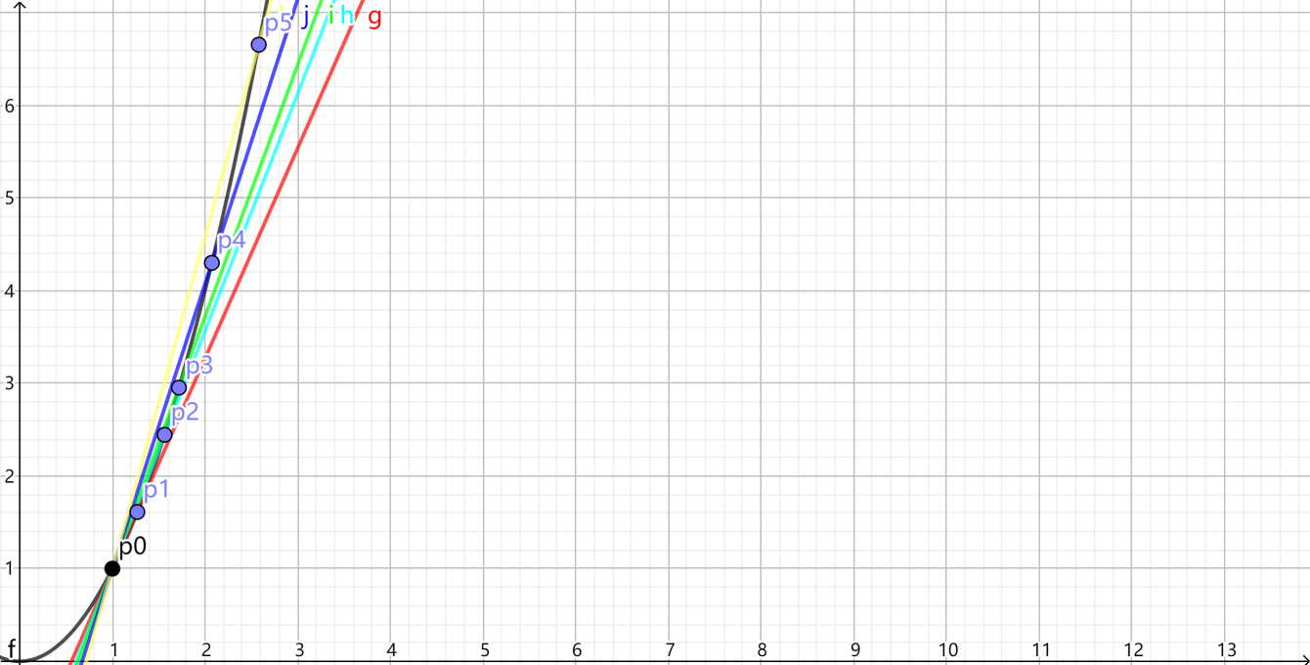——图1（利用GeoGebra软件演示割线P₀P的变化情况）
从图可以看出，当点P无穷接近P₀的情况下，割线P₀P是 无穷接近于某一特定的位置，这个确定位置的直线P₀T被称为抛物线f(x)=x²在点P₀（1,1，）处的切线。
接下来我们要确定抛物线在点P₀的切线P₀T的斜率k_{0 .}
从上图和切线的定义可以看出，抛物线f(x)=x²在点P₀（1,1，）处的切线P₀T的斜率与割线P₀P的斜率之间存在内在的关系。记（可正可负但不能为0），则点P的坐标是（，）.于是，割线P₀P的斜率
我们可以用割线P₀P的斜率k近似地表示切线P₀T的斜率k₀ ，并且可以通过不断缩短横坐标间隔来提高近似表示的精确度。
当无穷接近0时，也就是说，无论x从横轴上1的左边还是右边无穷接近于1时，割线P₀P的斜率k都无穷接近于2.
此时2称作“当无限趋近于0时，的极限”，记为
从几何角度分析，当横坐标间隔 无穷小时，点P将无穷接近于点P₀ ，于是割线P₀P无穷接近于点P₀ 处的切线P₀T。那么割线P₀P的斜率k无穷接近于点P₀ 处的切线P₀T的斜率k₀ ，因此，切线P₀T的斜率k₀=2.
前面我们研究了两类变化率问题：一类是物理学中的问题，涉及平均速度和瞬时速度；另一类是几何学中的问题，涉及割线斜率和切线斜率。这两类问题都采用了由平均的变化率趋向瞬时的变化率的数学思想方法，下面我们采用这个思想方法研究更一般的问题。
对于函数y=f(x)，设自变量x从x₀变化到x₀+，相应地，函数值y就从f(x₀)变化到f(x₀+).这时，x的变化量为，y的变化量为。
我们把比值，即叫做函数y=f(x)从x₀到x₀+的平均变化率。
如果当时，平均变化率无穷接近于一个确定的值，即有极限，则称y=f(x)在x=x₀处可导，并把这个确定的值叫做y=f(x)在x=x₀处的导数，记作f’(x₀)=

1.2.3 导数概念教学分析
教科书把导数概念的构建分为两个步骤：一是确定瞬时变化率的含义，二是将其一般化，并给出导数的精确定义。这个过程蕴含了逼近的数学思想和利用已知探究法。因此，在课堂上，教师要注重对数学思维方式的渗透与指导。
教材中形成导数定义以及理解导数内涵的基础都是瞬时速度这个具体的物理模型，教学的关键是让学生充分经历从平均速度到瞬时速度的探究过程，理解整个过程中使用的方法以及明确瞬时速度的含义；然后是推广到一般的情形，包括思想、方法的迁移。老师还可以在教学中增加一些关于变化率的问题，通过大量的例子，帮助学生推断出它们的共性，并意识到导数可以用来描述一切的瞬时变化率。

1.2.4 导数的几何意义
我们已经知道在x=x₀时，函数 y= f （x）的瞬时变化率反映了函数 y= f （x）在x=x₀邻近的变化，所以 f′（x）的几何意义又是怎样的呢？
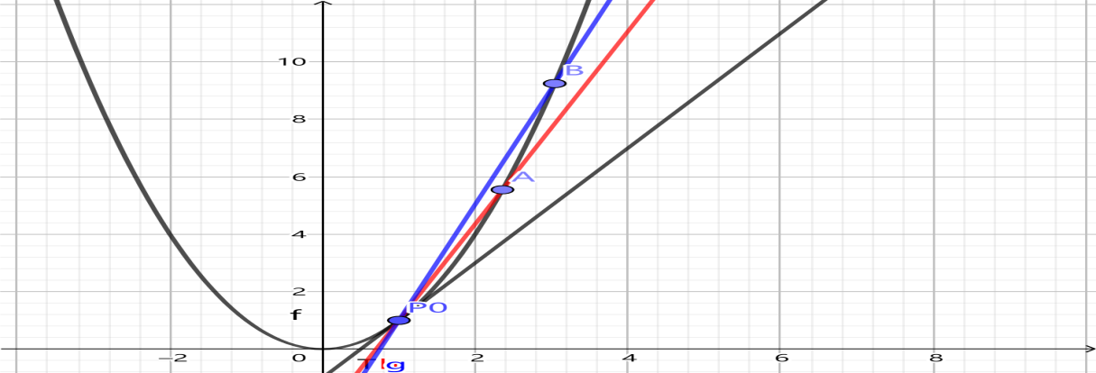——如图2
与问题2中抛物线切线、割线的关系相似，割线P₀P的斜率也比较接近于。
记，当点P沿着曲线y=f(x)无限趋近于点P₀时，即时，k无限趋近于函数y=f(x)在x=x₀处的导数。因此函数y=f(x)在x=x₀处的导数f’(x₀)就是切线P₀T的斜率k₀ ，即
f’(x).
这就是导数的几何意义。

1.3求导公式及法则
1.3.1 基本初等函数的导数公式
- 若f’(x)=c(c为常数)，则f’(x)=0；
- 若f(x)=(c∈Q，且c≠0)，则f’(x)=；
- 若f(x)=sin x，则f’(x)=cos x；
- 若f(x)=cos x，则f’(x)=-sin x；
- 若f(x)=(a>0，且a≠1)，则f’(x)=；特别地，若f(x)=，则f’(x)=；
- 若f(x)=(a>0，且a≠1)，则f’(x)=；特别地，若f(x)=ln x，则f’(x)=。
1.3.2 函数的和差积商的导数公式
一般地，对于两个函数f(x)和g(x)的和（或差）的导数，我们有如下法则：
。
另外，对于函数f(x)和g(x)的乘积（或商）的导数，我们有如下法则：
；
。
1.3.3 复合函数的导数公式
一般地，对于函数y=f(u)和u=g(x)复合而成的函数y=f(g(x))，它的导数与函数y=f(u)，u=g(x)的导数间的关系为 。即y对x的导数等于y对u的导数与u对x的导数的乘积。
1.4函数性质的导数分析
1.4.1导数与函数的单调性
通常，（1）若f(x)在区间(a,b)内大于0,则曲线y=f(x)在区间(a,b)上每一点处的切线斜率都大于0，且该曲线处于上升状态，故f(x)在区间(a,b)上是增函数。（2）若f(x)在区间(a,b)内小于0,则曲线y=f(x)在区间(a,b)上每一点处的切线斜率都小于0，曲线处于下降状态，故f(x)在区间(a,b)上是减函数。
根据上述性质，可以求出函数的单调区间。
1.4.2导数与函数的极值、最值
通常，设函数y=f(x)的定义域为D，且x₀∈D，如果对x₀附近的任意x，都有
（1）
极大值点和极小值点都称为极值点，极大值和极小值都称为极值。显然，极大值点就是在其附近函数值最大的点，极小值点就是在其附近函数值最小的点。
通常，

2导数在高中数学常规题中的应用

2.1以导数为工具研究函数的部分性质
2.1.1 例题
- 若a=2，b=-2，求函数f（x）的极值；
- 若x=1是函数f（x）的一个极值点，试求出a关于b的关系式（用a表示b），并确定f（x）的单调区间；
- 在（2）的条件下，设a>0，函数，若存在使得成立，求a的取值范围。
【分析】（1）属于比较基础的求导再求极值的问题，先将条件给定的a和b值代入函数f(x)求出导函数f’(x)，然后令f’(x)=0求实根，接着判断实根是否是极值点，然后判断是否有极大值点和极小值点，最后求出相应的极大值和极小值；（2）由x=1是函数f（x）的一个极值点可知f’(1)=0接着列方程可求出a关于b的关系式；求f(x)的单调区间要先求出令f’(x)=0的根1和-3-a（这里需要注意因为x=1是f（x）的极值点所以-3-a≠1）即a≠-4，接着讨论当a>-4和a<-4时f（x）的单调性；
（3）
此f（x）的最小值在x=1处取到，而f（x）的最大值则是判断f（0）和f（4）哪个值更大。又因为a>0且y=e^{x}是增函数，所以g（x）在[0,4]上单调递增，故最值在端点取到。若想存在使得成立，只需g_{min}-f_{max}<1成立即可。
【解析】（1）
当a=2，b=-2时，则.
令得，解得
，
，
.
，
综上所述：
；
，
，
，
【反思】此类问题考查含参函数f(x)单调性分析，重难点在于对参数的合理分类及各分类下导函数的符号研究。如果f’(x）=0解出来的实根中含有参数的话，需要讨论f(x)的定义域内是否包含该实根。另外教材中“可导函数在极值点处的导数为0”是极值的必要条件，而反过来是不成立的。

2.2利用导数的几何意义解题
2.2.1例题
已知函数
(1)
【分析】（1）题目里“求曲线在x=1处的切线方程”意味着所求直线与曲线f(x)在x=1处相切，则由导数的几何意义可知，所求切线方程的斜率就是函数f(x)在x=1处的导数，再把x=1代入f(x)求出切点纵坐标，用点斜式即可表示处切线方程；（2）求经过点A（2，-2）的曲线f(x)的切线方程，需要注意点A（2，-2）是否在曲线上，是否为切点，经验证A（2，-2）在曲线f(x)上，设切点（x₀ ,x₀³-4x₀²+5x₀-4）,再对f(x)求导，表示出斜率，再用点斜式方程表示切线（含x₀），而后利用切点既在切线上又在曲线上列出方程求出切点坐标，然后就可以求出切线方程了；（3）已知直线y=kx-4与曲线f（x）相切，可先设切点（x₀，y₀），又因为直线y=kx-4的斜率k可用曲线f（x）的导函数f’(x)来表示，接着联立方程可求出切点进而求出斜率k值。
- 则切线方程为，
(3)设直线y=kx-4与曲线f(x)相切于点P（x₀ ,y₀）,
则y₀=kx₀-4 ①,
y₀=x₀³-4x₀²+5x₀-4 ②,
又因为y’=3x²-8x+5,
所以k=y’|_{x=x0}=3x₀²-8x+5 ③,
由①②③得(3x₀²-8x₀+5)x₀-4=x₀³-4x₀²+5x₀-4,
所以3x₀³-8x₀²+5x₀-4=x₀³-4x₀²+5x₀-4,
即2x₀³-4x₀²=0,
2x₀²(x₀-2)=0,
故x₀=0或x₀=2,
所以k=5或k=1.
【反思】本题考察了利用导数研究曲线f(x)上某点切线方程的知识点，另外解题时要分清题目所求的是“过某点的切线方程”还是“在曲线上某点处的切线方程”，要审清楚题中的条件是“在”点处还是“过”点。总之,无论是切线经过某一点还是已知切线斜率,切点坐标都是化解难题的关键所在。

2.3导数在不等式恒成立问题中的应用

2.3.1 例题
已知函数f(x)=

（1）求f(x)的单调区间；
（2）
【分析】（1）求f’(x),列出f(x)与f’(x)的区间表示即可得到的单调区间；对于第二问这类不等式恒成立问题一般有两种方法，一种是参数分离法，以本题为例，可将原条件“”转化为“”，故构造函数，研究g(x)的最值即可；另一种方法是构造函数法，本题可构造函数g(x)=f(x)-(kx-1),即研究“恒成立”，最后只要证明g(x)的最小值大于0即可。
【解析】（1）$f(x)的定义域为\left(0，+∞\right)，f'(x)=lnx+1，令f'(x)=0，得x=\frac{1}{e},$
f’(x)与f(x)随x的变化情况如下表：
x | (0,$\frac{1}{e})$ | $$\frac{1}{e}$$ | （$\frac{1}{e}$，_{+∞}）
g’(x) | — | 0 | +
g(x) | ↘ | 极小值 | ↗
所以f(x)的单调递减区间为(0,$\frac{1}{e})$，单调递增区间为（$\frac{1}{e}$，_{+∞}）。

（2）方法一：
设g(x)=$lnx+\frac{1}{x},x>0,g'(x)=\frac{1}{x}−\frac{1}{x^{2}}=\frac{x−1}{x^{2}}.$
g’(x）与g(x)随x的变化情况如下表：
x | (0,1) | 1 | (1,+∞)
g’(x) | — | 0 | +
g(x) | ↘ | 极小值 | ↗
所以g(x)≥g(1)=1,既在$lnx+\frac{1}{x}≥1$时恒成立，
所以，当k≤1时，$lnx+\frac{1}{x}≥k$，所以$xlnx+1≥kx$，即$xlnx≥kx−1$,
所以，

方法二：
令$g(x)=f(x)−(kx−1)=xlnx−kx+1$,
$g'(x)=lnx+1−k$，令$g'(x)=0$，得$x=e^{k−1}$.
g’(x）与g(x)随x的变化情况如下表：
x | (0,$e^{k−1}$) | $$e^{k−1}$$ | ($e^{k−1}$,+∞)
g’(x) | — | 0 | +
g(x) | ↘ | 极小值 | ↗
g(x)的最小值为$g(e^{k−1})=1−e^{k−1}$，当k≤1时，$e^{k−1}$≤1，所以$1−e^{k−1}$≥0，故g(x)≥0,
即

2.4导数在函数零点问题中的应用
2.4.1 例题
已知函数$f(x)=alnx+\frac{x^{2}}{2}−(a+1)x$，当a≤1时，讨论函数f(x)的零点个数。
【分析】本题在讨论函数单调性的基础上讨论函数的零点个数，所以第一步是正确分析函数单调性，接着再比较极值与0的关系。当0<a<1时较复杂，需要画出函数图像帮助分析零点情况。
【解析】$f'(x)=\frac{(x−1)(x−a)}{x},x>0$,
①当a≤0时，$x∈(0,1)时,f'(x)<0,f(x)为减函数；x∈(1,+∞)时，f'(x)>0,f(x)为增函数.$
所以f(x)在x=1时取到最小值f(1)=-a-$\frac{1}{2}$.
- 当a=0时，
f(x)=$\frac{x^{2}}{2}−x$,由于x>0,令f(x)=0$⇒$x=2,则f(x)在(0,+∞)上有一个零点；
- a=$−\frac{1}{2}$,即f(1)=0时，f(x)有一个零点；
- 当a<$−\frac{1}{2}$,即f(1)>0时，此时f(x)无零点；
- 当$−\frac{1}{2}$<a<0,即f(1)<0时，由于x$→0（从右侧趋近于0时）,f(x)→+∞;x→+∞时,f(x)→+∞,所以f(x)有两个零点。$
②当0<a<1时,$x∈(0,a)时,f'(x)>0,f(x)为增函数；x∈(a,1)时,f'(x)<0,f(x)为减函数；x∈(1,+∞)时,f'(x)>0,f(x)为增函数$，所以f(x)在x=a处取极大值，f(x)在x=1处取极小值，图像大致趋势如图3所示：
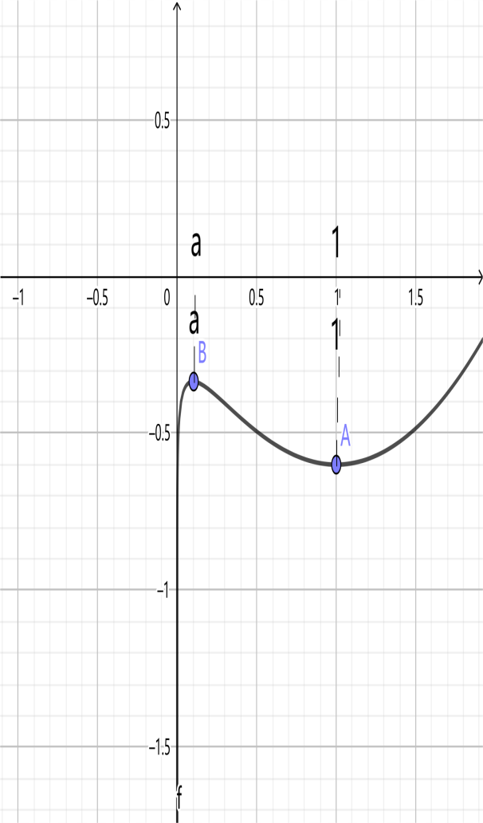——图3
$f(a)=alna+\frac{1}{2}a^{2}−(a+1)a=alna−\frac{1}{2}a^{2}−a$,
当0<a<1时，f(a)<0,即在,
,
所以此时f(x)只有一个零点。
③当a=1时，
，
所以f(x)有一个零点。
综上所述，当；
。

2.5导数在函数存在性问题中的应用
2.5.1 例题
已知函数，若存在，使，求a的取值范围；
【分析】本题有两种方法，一种是对参数分类讨论，第二种是分离参数a后求已知函数最值。
【解析】方法一：，f’(x)=-3x²+2ax,令f’(x)=0，得x=0或x=$\frac{2}{3}$a，
①当a<0时，因为,
所以f(x)<f(0)=-4,与f(x)_{max}>0,矛盾，所以a<0不符合题意。
②当a=0时，因为f’(x)<0,,所以f(x)在上单调递减，
所以f(x)<f(0)=-4,与f(x)_{max}>0矛盾，所以a=0不符合题意，
③当a>0时，,
，故令f(x)_{max}>0,解得a>3.
综上，a>3.
方法二（分离参数法）：
，设，令g’(x)=0,得x=2.当时，g’(x)<0,当单调递增，所以g(x)=g(2)=3,所以a>3.
【反思】能否进行参数分离取决于自变量的取值范围,需要注意的是,在问题转化时应保证是等价转化.存在性问题的各种不同情况要注意识别和区分。

3导数在高中数学最优化问题中的应用

新课程标准提出，在教学过程中，教师要从最大利润、最节约材料、最高效的效率等问题出发，使学生充分认识到导数在解决最优化问题中的功能与价值。

3.1 最大利润问题
一家工厂生产不同等级的衬衣，按品质分成12个等级，第一等级的衬衣（也就是最低级的衬衣），它的利润是十块钱，如果提高一件衬衣的等级，利润会增加五块钱，而在同样的时间里生产的量会少五件。假设在相同时间内，第一等级的衬衫能生产100件。问：同一时间内，生产何种规格的衬衣，其整体盈利最高？最大利润有多少？
【分析】最大利润问题往往归结为高中数学中求函数的最值问题，利用求导法可以解决这类问题，但是需要注意极值是否包含在函数f(x)的定义域内。
【解析】假设在同一时间内，第x（）标准的衬衫生产后获利润y是最大的。
根据题意，得
，
令y’=0，解得x=10.
因x=10[1,12]，所以y只有一个极值点且x=10时，y=3025.
又因为x=1时，y=1000；x=12时，y=2925.
所以(10,3025)是原函数的最值点，因此在相同时间内，工厂生产第10标准的衬衫的总利润最大，最大利润为3025元。
【反思】对于高中数学最优化问题，假如目标函数是二次及以上的多项式函数、幂函数、对数函数和指数函数以及它们的复合函数等等，则可通过求导法求出最优解。因此，利用导数求解问题，扩大了导数知识在高中数学最优化问题中的应用范围。

3.2 用料最省问题
一家饮料工厂要制造一种圆柱形的金属罐头，在确定了体积一定后，应该如何选择其高、底和半径，以减少使用的材料？
【解析】设圆柱的高为h，底半径为R，则易拉罐表面积$S=2πRh+2πR^{2},由V=πR^{2}h,得h=\frac{V}{πR^{2}},则S(R)=2πR\frac{V}{πR^{2}}+2πR^{2}=\frac{2V}{R}+2πR^{2},令s'(R)=−\frac{2V}{R^{2}}+4πR=0,解得R=\sqrt[3]{\frac{V}{2π}},从而h=\frac{V}{πR^{2}}=\frac{V}{π{(\sqrt[3]{\frac{V}{2π}})}^{2}}=\sqrt[3]{\frac{4V}{π}}=2\sqrt[3]{\frac{V}{π}}即h=2R.$
当h<2R时，s’(R)<0;当h>2R时，s’(R)>0;
因此它是原函数S(R)的极小值，而且是唯一的极值，所以它是最小值，此时所用材料最少。

3.3 追击用时最少问题
张三下了车，发现自己的东西落在了大巴车上，这时大巴车已经停在了一个十字路口，张三用6m/s的速度去追前面的大巴车，在距离大巴车25m的时候，红灯变成了绿灯，大巴车以a=1m/s²的加速度开始行驶，问张三能不能赶上大巴车？如果赶不上，请求出张三和巴士之间的最小距离。
【分析】在求导的基础上，运用位移公式，建立了相应的数学模型。
【解析】假如t秒后张三能追上大巴车，此时人的位移为且大巴车的位移为,根据题意得，，化简得，由于判别式，所以此方程无解，因此张三无法追上大巴车。
那么我们接下来就是求经过时间t秒后张三与大巴车之间的距离当t<6时，f’(t)<0;当t>6时，f’(t)>0.
因此，当t=6时，张三与大巴车的距离最近，最小距离为7米。
【反思】该问题实际上是一个求二次函数最小值的问题，除了求导法外，还可以用配方法、顶点坐标法、图像法等求二次函数最值。

4 研究结论与建议
本章将对整个研究做一个总结，提出研究结论，并对高中生解导数大题及导数教学提出建议。
4.1 导数解题策略总结
导数作为高中数学的重点组成部分，在高中数学解题过程中，常与其他知识点交叉，接下来我将结合对前面的例题的分析，得到大多数导数类型题的解法和思路。
- 含参函数单调性问题的求解方法
①首先确定f(x)的定义域；②求函数f(x)导数；③探讨导函数是否存在零点；④如果导函数有多个零点，则探讨它们之间的大小还有区间的位置关系等等；⑤绘制导函数f’(x)中的同号函数的示意图，从而判定其函数的符号；⑥从前一步的示意图列f’(x)，f(x)随x变化的表格，并且把单调区间写出来；⑦将以上的情况结合起来，将函数的单调性完整地写出来。
- 导数的几何意义解题方法
- 如果题目所给定点为切点：①先对函数f(x)求导；②将切点的横坐标代入导函数f’(x)中求出切线斜率；③然后将切点坐标和所求斜率带入点斜式中得到所求切线方程；
- 如果题目所给定点不是切点：①首先设切点坐标为(x₀,y₀)；②对函数f(x)求导，将切点横坐标x₀带入导函数f’(x)求出切线斜率k；③根据设定的切点坐标(x₀,y₀)和斜率k写出切线方程；④然后将定点坐标带入切线方程得到方程1，再将切点坐标带入原函数f(x)中得到方程2，联立方程1、2求解。
注意事项：当切线和x轴垂直时，此时切线没有斜率，可以先设切线为x=x₀.
3.解不等式恒成立问题的方法
解题的关键在于依据题目的条件，构造合适的函数，把原本的不等式证明转换由导数研究函数的单调性或极值。不等式恒成立问题的考法主要有以下几种：
①；
②；
③
4.函数零点个数的判断
①定理法：结合单调性，利用f(a)*f(b)<0，可判断y=f(x)在(a,b)上零点的个数；②直接法：解方程f(x)=0，解出几个实根，f(x)就有几个零点；③性质法：利用函数单调性、对称性等性质确定函数零点的个数；④图像法：画出图像y=f(x)的图像，大致数出零点的个数。
5.函数的存在性问题解题思路
此类题型可以转换成利用导数求函数最值﹐这就需要对参数进行分类讨论,另外也可以根据问题的实际情况分离参数,转换为探究已知函数的最值，主要情况有:
；
；
；
.
解决导数大题要注意审题，把握题目涵盖知识点，希望我上面总结的方法和经验可以提供一些帮助。

4.2 研究建议
4.2.1导数的概念教学建议
教材在高台跳水和抛物线的切线斜率两个问题的基础上，运用函数f(x)归纳概括了他们之间的关系，定义了一般意义上的平均变化率,并给出符号表示,目的是为了引导学生借助函数图象，将函数平均变化率的表达式与任意给定的两点(x_{1,}f(x₁)),(x₂ ,f(x₂))的割线有机结合起来，在学会理解和表达导数即为瞬时变化率的同时，教师引导学生从实际教育中的生活和学习经验出发，给出许多有关生活或者数学的简单例子。
4.2.2导数的几何意义教学建议
很多学生对切点的主观认识都来源于前面学过的圆的切线，所以学生对一般的光滑曲线的切线方程存在误解。因此在学习切线概念时，教师应采用从特殊到一般的方法，再辅助几何画板或者GeoGebra软件演示割线逼近切线的动态，这样才能加强学生对切线概念的理解。

参考文献：
[1]教育部.普通高中《数学课程标准》，2017.
[2]章建跃.普通高中课程标准实验教科书.数学.选择性必修二.人民教育出版社（A版），2020.
[3]高存明.普通高中课程标准实验教科书.数学.选择性必修三.人民教育出版社（B版），2020.
[4]张美娟. 高中数学“导数及其应用”的教学研究[D].西北大学,2017.
[5]惠红民.《一题一课 高中数学 函数与导数》.
[6]闫伟. 高中数学“导数及其应用”教学研究[D].东北师范大学,2015.
[7]张双林.导数在实际生活中的最优化应用[J].湖南工业职业技术学院学报,2013,13(02):118-120.DOI:10.13787/j.cnki.43-1374/z.2013.02.042.

